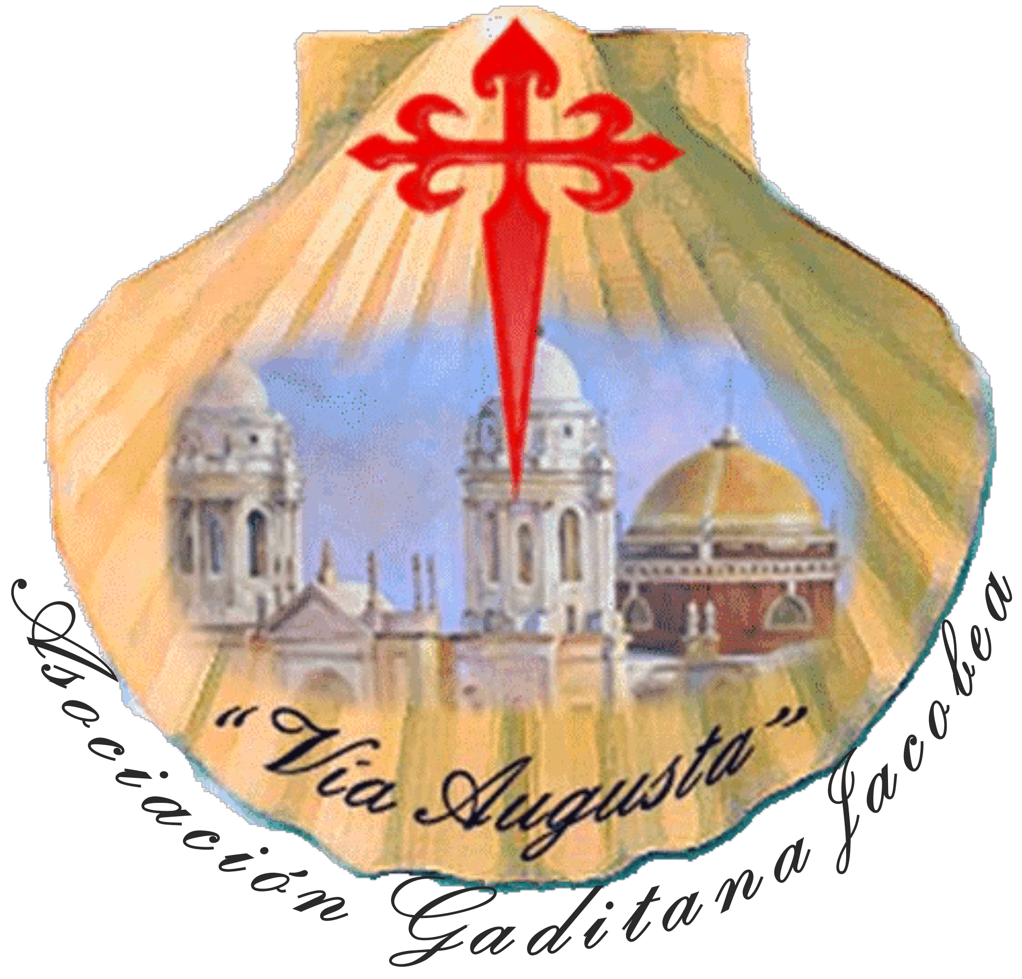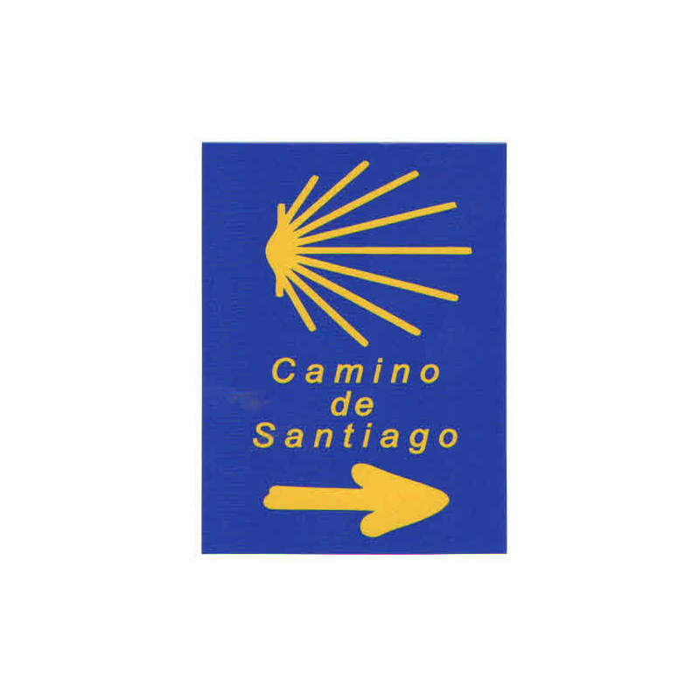

Estimados/as socios/as y simpatizantes:

Este mes de noviembre nuestra Asociación cumple diez años de vida. La Junta Directiva ha programado celebrar la efemérides con dos actos, a los que os invitamos a participar:

- Sábado 23 de noviembre: Almuerzo en el restaurante “La Vendimia” (Paseo Marítimo, Cádiz), para el que en principio se han reservado 40 comensales, aunque se puede aumentar. El precio contratado es de 25 € por persona. Este mismo almuerzo sustituirá al tradicional de Navidad.

- Miércoles 4 de diciembre: Charla-Coloquio en el Ateneo de Cádiz (Calle Ancha, 20, 1ª planta), sobre la Vía Augusta y la historia de nuestra Asociación, en la que se mostrarán fotos de actividades desde el inicio en el año 2009. Habrá debate e intervenciones variadas con anécdotas, historias, etc., pues queremos que sea participativa.

A estos actos se invitarán a autoridades y miembros de otras Asociaciones, por si pueden y desean asistir.

Creemos que es un momento importante que debemos de celebrar y darnos a conocer públicamente en medios de prensa. Para ello, ya hemos tenido una primera aparición en ONDA CÁDIZ TV el martes 29 de octubre, y vamos a intentar publicar más adelante una información en Diario de Cádiz con nuestro trabajo, objetivos, etc.

Esperando contar con vuestra asistencia en ambos eventos a ser posible, recibid un cordial saludo en nombre de la JUNTA DIRECTIVA.

Cádiz, noviembre 2019

El Presidente
Manuel Barea Patrón

